Министерство науки и высшего образования Российской Федерации
Федеральное государственное бюджетное
образовательное учреждение высшего образования
Новосибирский государственный технический университет
Кафедра теоретической и прикладной информатики

Практическая работа
№ 0

Описание предметной области

по дисциплине:
Название дисциплины

Группа: группа
Студент: Фамилия Имя
Вариант: Методика Шульте
Преподаватель: Фамилия Имя Отчество

Новосибирск
2026

СОДЕРЖАНИЕ
ВВЕДЕНИЕ 3
1 ОПИСАНИЕ ПРЕДМЕТНОЙ ОБЛАСТИ 4
1.1 Психологическая диагностика и психологическое тестирование 4
1.2 Стандартизация тестирования 4
1.3 Автоматизация психологического тестирования 5
1.4 Области применения психологического тестирования 5
1.5 Методики исследования внимания 5
1.6 Участники предметной области 7
2 САЙТЫ С ТЕСТАМИ ДЛЯ ИЗМЕРЕНИЯ ВНИМАНИЯ 8
3 РЕЗУЛЬТАТЫ ТЕСТИРОВАНИЯ ПО САЙТАМ 10
4 БИЗНЕС-ПРОЦЕССЫ ПРЕДМЕТНОЙ ОБЛАСТИ 11
4.1 Процесс тестирования без автоматизации (AS-IS) 11
4.2 Процесс тестирования с автоматизацией (TO-BE) 13
4.3 Другие процессы предметной области 13
ЗАКЛЮЧЕНИЕ 15
СПИСОК ИСПОЛЬЗОВАННЫХ ИСТОЧНИКОВ 16

ВВЕДЕНИЕ
Целью работы является формирование представления о предметной области, для которой разрабатывается программное обеспечение: психологическом тестировании и измерении характеристик внимания. Вариант задания — методика Шульте.
Для достижения цели необходимо решить следующие задачи:
– проанализировать принципы психологического тестирования и изучить методики измерения внимания;
– расширить список сайтов, на которых размещены тесты для измерения внимания, и пройти тесты;
– составить описание предметной области;
– описать бизнес-процессы предметной области до и после автоматизации.

1 ОПИСАНИЕ ПРЕДМЕТНОЙ ОБЛАСТИ

1.1 Психологическая диагностика и психологическое тестирование
Психологическая диагностика — наука о конструировании методов оценки, измерения и классификации психологических и психофизиологических особенностей людей, а также об использовании этих методов на практике. Практическая функция диагностики состоит в измерении, анализе и оценке индивидуальных особенностей человека или в выявлении различий между группами людей, объединённых по какому-либо признаку.
Психологическое тестирование — одна из основных методик психологической диагностики. Под тестом понимают объективное стандартизированное измерение, позволяющее сопоставить результат конкретного человека с результатами других людей или с нормой. Результат измерения показывает не только наличие свойства, но и степень его выраженности.
К основным принципам тестирования относятся:
– стандартизация — одинаковые условия, инструкция и порядок проведения для всех испытуемых;
– надёжность — устойчивость результатов при повторном проведении;
– валидность — соответствие измеряемого показателя тому свойству, для оценки которого создан тест;
– объективность подсчёта — результат не должен зависеть от того, кто обрабатывает данные.

1.2 Стандартизация тестирования
Стандартизация охватывает инструкцию, материал, время выполнения, способ фиксации ответов и правила подсчёта показателей. Для методики Шульте стандартизованы размер таблицы (5×5), число таблиц (пять), диапазон чисел (1–25), требование искать числа в порядке возрастания и показатели, рассчитываемые по времени (ЭР, ВР, ПУ). Любое отступление от стандарта, например разный размер шрифта или освещение, затрудняет сравнение результатов, поэтому в системе параметры отображения хранятся вместе с каждым результатом.

1.3 Автоматизация психологического тестирования
При бумажном проведении психолог вручную замеряет время секундомером, отмечает ошибки, рассчитывает показатели и заносит их в протокол. Это трудоёмко и ведёт к погрешностям: человеческая реакция при запуске и остановке секундомера, арифметические ошибки, потеря бланков. Автоматизация позволяет:
– измерять время с точностью до миллисекунд и фиксировать ошибки автоматически;
– генерировать новые случайные таблицы для каждого тестирования;
– рассчитывать показатели и строить кривую утомляемости без участия психолога;
– накапливать результаты, анализировать их динамику и сравнивать испытуемых и группы.

1.4 Области применения психологического тестирования
Психологическое тестирование применяется в образовании (оценка готовности к обучению, профориентация), в медицине и клинической психологии (оценка последствий травм, утомляемости), при профессиональном отборе (операторы, водители, диспетчеры), в спорте и в научных исследованиях. Методики внимания особенно востребованы там, где цена ошибки, вызванной утомлением или рассеянностью, высока.

1.5 Методики исследования внимания
В рамках практикума рассматриваются три методики, различающиеся оцениваемыми свойствами внимания. Они сведены в таблице 1.1.
Таблица 1.1 - Сравнение методик исследования внимания
Методика | Что оценивает | Суть задания | Результат
Таблицы Шульте | Устойчивость внимания, динамика работоспособности | На пяти таблицах 5×5 найти числа 1–25 в порядке возрастания как можно быстрее и без ошибок | ЭР, ВР, ПУ, кривая утомляемости
Таблицы Горбова | Переключение и распределение внимания | На двух таблицах (25 красных и 24 чёрных числа) указывать числа в заданном порядке; на второй таблице — попеременно красные по убыванию и чёрные по возрастанию | Разность времени второй и первой таблиц — время переключения
Корректурная проба Бурдона | Концентрация и устойчивость внимания | Искать и отмечать в бланке заданные цифры, пропуская остальные; каждые 60 с отмечать последний просмотренный символ | Показатели концентрации внимания по четырём отрезкам

Методика Шульте
Испытуемому поочерёдно предъявляются пять таблиц, в ячейках которых в случайном порядке расположены числа от 1 до 25. Нужно как можно быстрее и с минимальным числом ошибок находить и показывать числа в порядке возрастания. По времени прохождения каждой таблицы строится кривая утомляемости, а также вычисляются показатели:
– эффективность работы ЭР = (T1 + T2 + T3 + T4 + T5) / 5, где Ti — время прохождения i-й таблицы, с;
– степень врабатываемости ВР = T1 / ЭР: значение не выше 1,0 говорит о хорошей врабатываемости, выше 1,0 — испытуемый долго сосредотачивается на основной работе;
– психическая устойчивость ПУ = T4 / ЭР: значение не выше 1,0 говорит о хорошей устойчивости, выше 1,0 — об их снижении к выполнению заданной работы.

Методика Горбова
Две таблицы содержат по 49 чисел: 25 красных (1–25) и 24 чёрных (1–24). На первой таблице нужно сначала указать чёрные числа по возрастанию, затем красные по убыванию, на второй — попеременно красные по убыванию и чёрные по возрастанию. Разность времени прохождения второй и первой таблиц показывает время переключения внимания: чем она меньше, тем лучше переключение.

Методика Бурдона
Корректурная проба Бурдона использует бланк со случайно расставленными цифрами (30 в строке). Испытуемый ищет четыре заданные цифры; через каждые 60 с по команде психолога он отмечает последний просмотренный символ; всего отводится четыре минуты. Ошибками считаются пропуск нужного символа и вычёркивание неверного.

1.6 Участники предметной области
Таблица 1.2 - Участники предметной области
Участник | Роль в предметной области
Испытуемый | Проходит тест; заинтересован в понятной инструкции и корректной фиксации результата
Психолог | Организует тестирование, формирует группы, интерпретирует результаты, сравнивает испытуемых
Организация (школа, вуз, предприятие) | Использует результаты для отбора, допуска и контроля состояния людей
Разработчик методики | Определяет стандарт проведения и формулы расчёта показателей

2 САЙТЫ С ТЕСТАМИ ДЛЯ ИЗМЕРЕНИЯ ВНИМАНИЯ
В задании предложены два сайта: «Гзомрепус.рф» и «Профессиональные психологические тесты» (vsetesti.ru). Перечень расширен ресурсами, найденными по запросам «онлайн тест таблицы Шульте» и «тест на концентрацию внимания». Результаты просмотра приведены в таблице 2.1.
Таблица 2.1 - Расширенный перечень ресурсов с тестами на внимание
№ | Сайт / приложение | Адрес | Что предлагает | Замечания
1 | Гзомрепус.рф | gzomrepus.ru/exercises/attention/292 | Упражнения на внимание (источник из задания) | проверьте и опишите после прохождения
2 | Профессиональные психологические тесты | vsetesti.ru | Каталог психологических тестов (источник из задания) | проверьте и опишите после прохождения
3 | ToolFox — тест концентрации внимания | toolfox.ru/tools/concentration-test | Таблицы Шульте, тест Струпа и тест рабочей памяти; показывает время, ошибки, точность и балл; хранит историю результатов; регистрация не нужна, расчёт выполняется в браузере | Нет разграничения ролей и групп; нет показателей ВР и ПУ проверьте
4 | Приложение «Шульте онлайн» (App Store) | apps.apple.com/ru/app/id1583606635 | Мобильное приложение с таблицами Шульте | проверьте и опишите
5 | Приложение «Таблица Шульте — тренировка внимания и скорочтения» (App Store) | apps.apple.com/ru/app/id944389249 | Тренировка внимания и скорочтения | проверьте и опишите
6 | Приложение «Таблица Шульте» (RuStore) | rustore.ru/catalog/app/schulte.patience.table.free.games | Мобильное приложение с таблицами Шульте | проверьте и опишите
7 | Ваш сайт | адрес | что предлагает | замечания

Общий вывод по просмотренным ресурсам: большинство из них ориентировано на самостоятельную тренировку и не рассчитано на работу психолога. Как правило, отсутствуют карточки испытуемых, сравнение групп, хранение результатов под управлением специалиста и расчёт всех стандартных показателей методики (ЭР, ВР, ПУ). Эти функциональные пробелы определяют назначение разрабатываемой системы.

3 РЕЗУЛЬТАТЫ ТЕСТИРОВАНИЯ ПО САЙТАМ
Результаты прохождения тестов на каждом из сайтов вносятся студентом по итогам собственного тестирования. Поля, подсвеченные жёлтым цветом, необходимо заполнить.
Таблица 3.1 - Результаты тестирования студента на сайтах
Сайт | Дата | Время по таблицам, с (T1…T5) | Ошибки | Показатели сайта | ЭР / ВР / ПУ (расчёт по формулам 1.1–1.3)
ToolFox | дата | T1; T2; T3; T4; T5 | число | что показал сайт | ЭР / ВР / ПУ
Шульте онлайн | дата | T1; T2; T3; T4; T5 | число | что показал сайт | ЭР / ВР / ПУ
Сайт 3 | дата | T1; T2; T3; T4; T5 | число | что показал сайт | ЭР / ВР / ПУ

Для пересчёта собственных результатов можно воспользоваться разработанным приложением: после прохождения теста оно автоматически вычисляет ЭР, ВР и ПУ и строит кривую утомляемости, что позволяет сопоставить результаты разных ресурсов.

4 БИЗНЕС-ПРОЦЕССЫ ПРЕДМЕТНОЙ ОБЛАСТИ

4.1 Процесс тестирования без автоматизации (AS-IS)
При традиционном проведении тестирования все операции выполняет психолог вручную: готовит бумажные таблицы, замеряет время и ошибки, считает показатели и ведёт бумажный протокол. Процесс показан на рисунке 4.1.
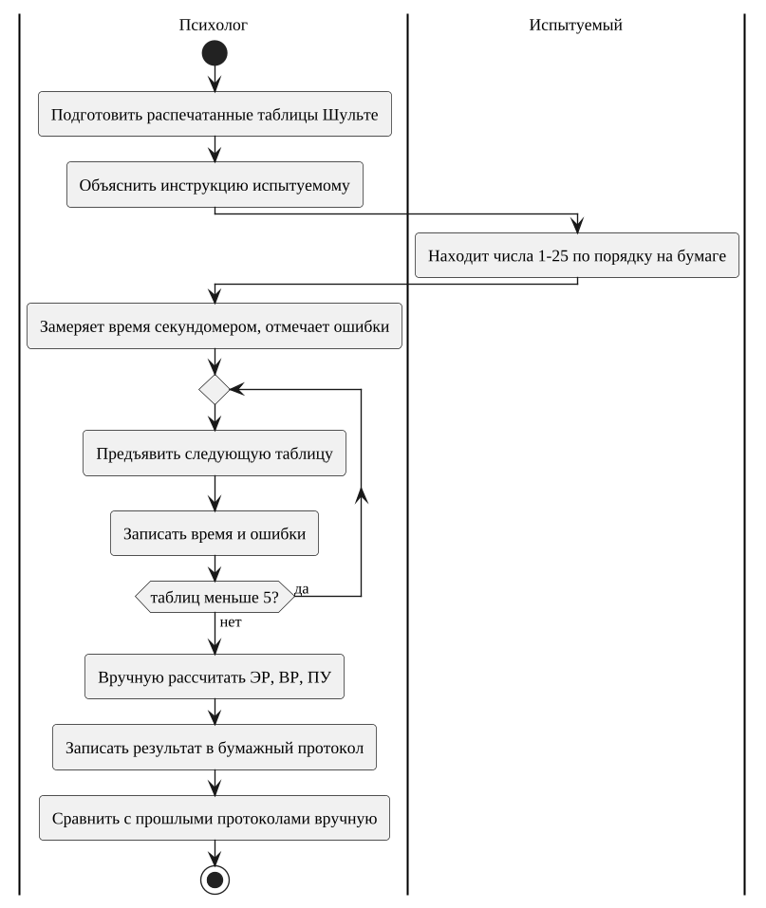
Рисунок 4.1 - Бизнес-процесс «Тестирование по методике Шульте» без автоматизации
Недостатки процесса: погрешность ручного замера времени, трудоёмкий и подверженный ошибкам расчёт показателей, сложность накопления и сравнения результатов, отсутствие автоматического контроля стандартизации.

4.2 Процесс тестирования с автоматизацией (TO-BE)
В автоматизированном процессе система формирует таблицы, измеряет время, фиксирует ошибки, рассчитывает показатели и хранит результаты; психолог сосредоточен на подготовке испытуемых и интерпретации. Процесс показан на рисунке 4.2.
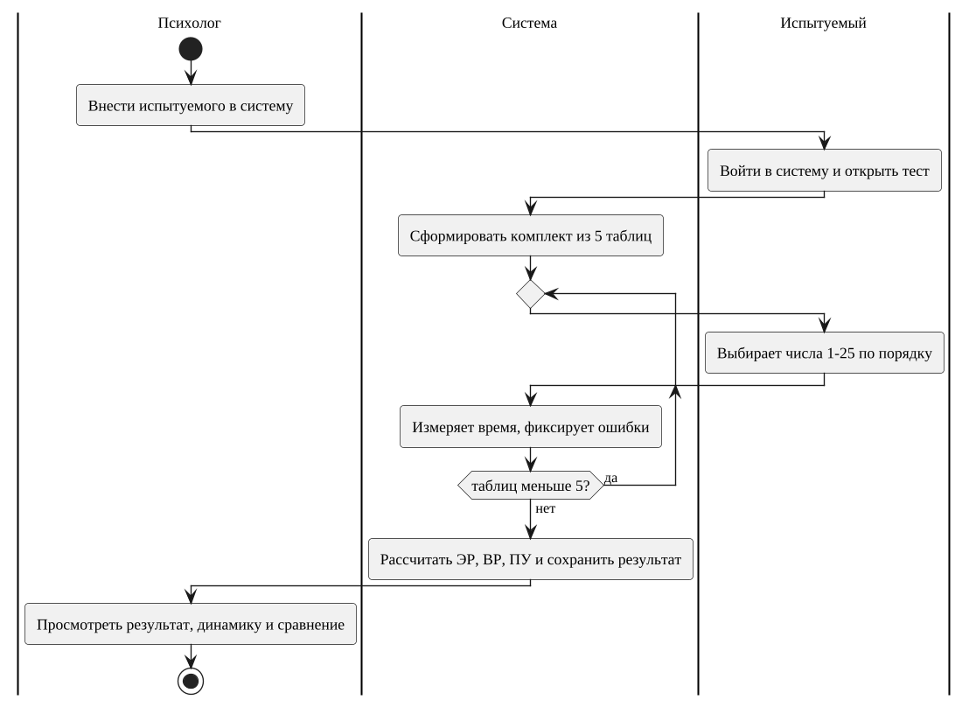
Рисунок 4.2 - Бизнес-процесс «Тестирование по методике Шульте» с автоматизацией

4.3 Другие процессы предметной области
Таблица 4.1 - Процессы предметной области, выделяемые для автоматизации
Процесс | Исполнитель | Результат
Ведение данных испытуемых | Психолог | Актуальный список испытуемых и групп
Настройка параметров тестирования | Психолог | Стандартные параметры отображения таблиц
Анализ динамики результатов | Психолог, испытуемый | Вывод об изменении показателей во времени
Сравнение результатов двух испытуемых | Психолог | Вывод о различии показателей
Сравнение результатов группы | Психолог | Рейтинг участников и средние показатели группы

ЗАКЛЮЧЕНИЕ
В ходе работы получено описание предметной области, достаточное для формулирования требований к системе. В результате:
– рассмотрены принципы психологического тестирования и три методики исследования внимания;
– составлен расширенный перечень ресурсов с тестами на внимание и выявлены их функциональные ограничения;
– описаны бизнес-процессы тестирования до и после автоматизации.

СПИСОК ИСПОЛЬЗОВАННЫХ ИСТОЧНИКОВ
1) Рубинштейн С.Л. Основы общей психологии. – СПб.: Питер, 2002. – 720 с.
2) Анастази А., Урбина С. Психологическое тестирование. – СПб.: Питер, 2007. – 688 с.
3) Вендров А.М. Проектирование программного обеспечения экономических информационных систем: Учебник. – М.: Финансы и статистика, 2006. – 544 с.
4) Леоненков А.В. Объектно-ориентированный анализ и проектирование с использованием UML и IBM Rational Rose: Учебное пособие. – М.: Интернет-университет информационных технологий; БИНОМ. Лаборатория знаний, 2006. – 320 с.
5) Мейер Б. Объектно-ориентированное конструирование программных систем. – М.: Русская Редакция, 2005. – 1204 с.
6) Буч Г. Объектно-ориентированный анализ и проектирование [Электронный ресурс]. – Режим доступа: https://vmk.ugatu.ac.ru/book/buch/index.htm. – Загл. с экрана. – Яз. рус.
7) Профессиональные психологические тесты [Электронный ресурс]. – URL: http://vsetesti.ru/ (дата обращения 25.10.2026).
8) Гзомрепус.рф [Электронный ресурс]. – URL: http://gzomrepus.ru/exercises/attention/292/ (дата обращения 25.10.2026).
9) ToolFox. Тест на концентрацию внимания [Электронный ресурс]. – URL: https://toolfox.ru/tools/concentration-test (дата обращения 25.10.2026).

